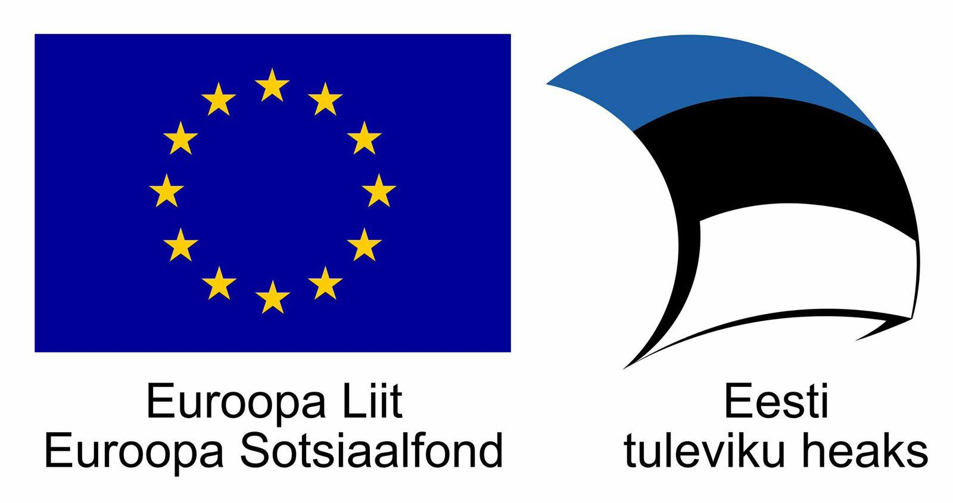
Õpetajate ja koolijuhtide professionaalse arengu toetamine
„Pädevad ja motiveeritud õpetajad ning haridusasutuste juhid“
TAT kood: 2014-2020.1.02.001002.02.15-0002
Heimtali Põhikooli esitatud taotlus projekti „ÜHESKOOS ÕPPIDA ON KERGEM“ elluviimiseks, millest abikõlblike kulude kogumaksumus on 4194 eurot ning projekti abikõlblikkuse perioodi alguskuupäev on 15.05.2017 ja lõppkuupäev on 15.01.2018.
Toetuse andmise eesmärk on toetada koolimeeskondade koostööd ja ühist õppimist, et aidata kaasa ühise õppimise kultuuri saamisele osaks haridusasutuste organisatsioonikultuurist, kaasava hariduse põhimõtete rakendumisele ja kohalike kogukondade teadlikkuse suurendamisele haridusvaldkonna suundumustest ja valikutest.
Tegevused eesmärgi elluviimiseks:
Koolimeeskonna ühine väljasõiduseminar.
Seminari käigus viiakse läbi koolitused „HEV õpilane kaasava hariduse lootuses/tuules” ja
„Digipööre – haridusuuenduste võti”.
Projekti mõju:
Projekti mõjul moodustub püsiv ja elujõuline õpikogukond, kolleegide vaheline sünergia loob eeldused uue õppimiskultuuri kujundamiseks Heimtali Põhikoolis. Avatum ja usalduslikum suhtlemine kolleegide vahel avaldab positiivset mõju sisekliimale, mille positiivsus mõjutab ka õpilasi ja suhteid laste vanematega.
Elukestev õpe võimaldab pedagoogil paremini tunnetada oma ressursse, teha eneseanalüüsi, olla vastuvõtlik uutele ideedele, toetada kolleegi, tunnistada oma nõrku külgi.
Kooli juhtkond on muutunud professionaalsemaks ja suudab paremini suunata pedagooge koostööle ja eest vedada kollektiivi.

